**КОНСУЛЬТАЦИЯ**

**«Роль подвижных игр в развитии основных движений и воспитании детей»**

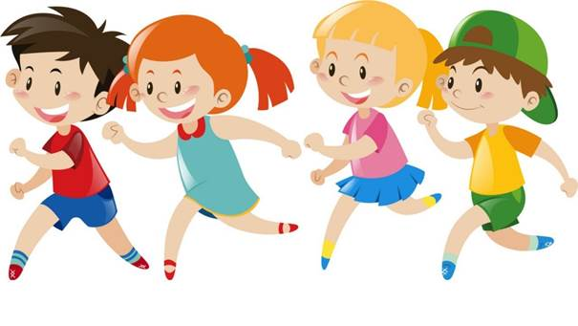

В дошкольном возрасте закладываются основы всестороннего гармонического развития личности ребенка.

Важную роль при этом играет своевременное и правильно организованное физическое воспитание, одной из основных задач которого является развитие и совершенствование движений.

Развитие и совершенствование движений ребенка в период дошкольного детства осуществляются разными путями.

 Основной формой обучения детей движениям **признаны занятия.** В то же время весьма существенное место в системе физического воспитания дошкольников занимают **подвижные игры**, которые широко применяются во всех возрастных группах.

   В дошкольном детстве происходит формирование разных по структуре и характеру основных движений. Развитие и совершенствование некоторых из них обусловлено повседневностью их применения.

Это такие движения, как ходьба, бег, подпрыгивание, перепрыгивание, ползание, которые не только широко применяются детьми в самостоятельной деятельности, в творческих играх, но являются неотъемлемым элементом содержания организованных подвижных игр, начиная с самого раннего возраста.

**Для детей среднего дошкольного возраста подвижные игры** являются жизненной потребностью. С их помощью решаются самые разнообразные задачи: образовательные, воспитательные и оздоровительные. В процессе игр создаются благоприятные условия для развития и совершенствования моторики детей, формирования нравственных качеств, а также привычек и навыков жизни в коллективе. Детям выполнение игровых заданий доставляет большое удовольствие. Играя, ребенок упражняется в различных действиях. С помощью взрослых он овладевает новыми, более сложными движениями.

В среднем дошкольном возрасте уже выдвигается требование обязательного целенаправленного воспитания двигательных (физических) качеств.

Меняющиеся игровые ситуации и правила игр заставляют ребенка двигаться с большей скоростью, чтобы догнать кого-то, или быстрее спрятаться в заранее намеченное место (домик, гнездышко), чтобы не быть пойманным, ловко преодолеть элементарные препятствия (подлезть под веревку, рейку, не задевая за них, пробежать между кеглями, не свалив ни одной, обязательно добежать до определенного места и т. д.).

   Таким образом, в среднем дошкольном возрасте подвижные игры являются средством не только для развития движений, но и для воспитания таких качеств, как ловкость, быстрота, выносливость.

**Подвижные игры в основном - коллективные**, поэтому у детей вырабатываются элементарные умения ориентироваться в пространстве, согласовывать свои движения с движениями других играющих, находить свое место в колонне, в кругу, не мешая другим, по сигналу быстро убегать или менять место на игровой площадке или в зале и т. п. Совместные действия детей создают условия для общих радостных переживаний, общей активной деятельности.

**В коллективных подвижных играх** дети приучаются играть дружно, уступать и помогать друг другу. Нередко приходится наблюдать, как более старшие и самостоятельные подходят к маленьким, берут их за руки, помогают влезть на скамейку или приглашают малышей, сидящих безучастно на стуле, поиграть вместе с ними.

Игра помогает ребенку преодолеть робость, застенчивость. Часто бывает трудно заставить малыша выполнять какое-либо движение на глазах у всех. В игре же, подражая действиям своих товарищей, он естественно и непринужденно выполняет самые различные движения. Подчинение правилам игры воспитывает у детей организованность, внимание, умение управлять своими движениями, способствует проявлению волевых усилий. Дети должны, например, начинать движения все вместе по указанию воспитателя, убегать от водящего только после сигнала или последних слов текста, если игра сопровождается текстом.

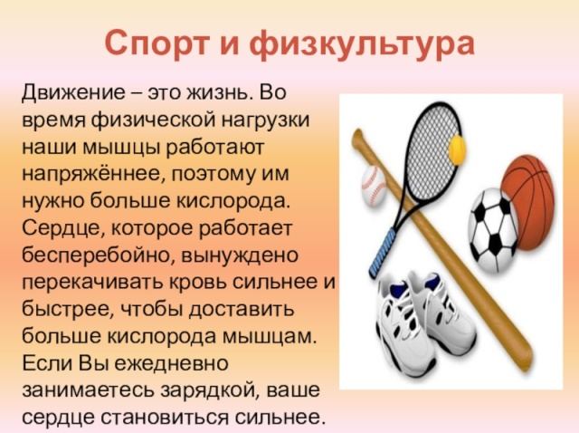**Сюжетные подвижные игры** благодаря многообразию их содержания помогают детям закреплять свои знания и представления о предметах и явлениях окружающего их мира: о повадках и особенностях движений различных животных и птиц, их криках; о звуках, издаваемых машинами; о средствах передвижения и правилах движения поезда, автомобиля

**Подвижные игры** создают дополнительную возможность общения воспитателя с детьми. Воспитатель рассказывает, объясняет детям содержание игр, их правила. Малыши запоминают новые слова, их значение, приучаются действовать в соответствии с указаниями. Очень важна роль подвижных игр в увеличении двигательной активности детей в течение дня. Особое значение имеют они для увеличения физиологических нагрузок на организм ребенка. Активные двигательные действия при эмоциональном подъеме способствуют значительному усилению деятельности костно-мышечной, сердечно-сосудистой и дыхательной систем, благодаря чему происходит улучшение обмена веществ в организме и соответствующая тренировка функций различных систем и органов.

Влияние подвижных игр на развитие движений детей, а также некоторых волевых проявлений их во многом зависит от того, сколько времени длится эта игра. Чем дольше и активнее действует ребенок в игре, тем больше он упражняется в том или ином виде движений, чаще вступает в различные взаимоотношения с другими участниками, т, е. тем больше ему приходится проявлять ловкость, выдержку, умение подчиняться правилам игры.

**Активность детей в играх зависит от целого ряда условий:**

-содержания игры,

-характера и интенсивности движений в ней,

-от организации и методики ее проведения,

-подготовленности детей.

Одной из задач педагогического руководства подвижными играми является поддержание в них достаточной активности всех детей, постепенное усложнение движений в соответствии с возрастными особенностями детей среднего дошкольного возраста. Наиболее эффективно проведение подвижных игр на свежем воздухе.

При активной двигательной деятельности детей на свежем воздухе усиливается работа сердца и легких, а, следовательно, увеличивается поступление кислорода в кровь. Это оказывает благотворное влияние на общее состояние здоровья детей: улучшается аппетит, укрепляется нервная система, повышается сопротивляемость организма к различным заболеваниям.

Работники дошкольных учреждений должны по возможности увеличивать время прогулок детей, насыщать их играми и различными физическими упражнениями. Разнообразие игр по содержанию и организации детей позволяет подбирать их с учетом времени дня, условий проведения, возраста детей, их подготовленности, а также в соответствии с поставленными воспитателем задачами.

